

Program obrazovanja za stjecanje mikrokvalifikacije web programiranje
GRUPA WP1

Završni rad

Game Store
Repozitorij: https://github.com/JakobB1/GameStore-ZavrsniRad--WP1Edunova

Poveznica na URL produkcije: https://jakobb1-001-site1.gtempurl.com/

Jakob Brkić

Osijek, listopad 2023.
1.Uvod

Odabrao sam ovu temu zato što sam uvijek bio fasciniran Hardware-om i Software-om općenito, te sam se najviše pronašao u svijetu video igara, te me uvijek zanimalo sastavljanje računala i njegove finkcionalnosti, te opširno prilagođavanje računala korisniku i njegovom osobnom ukusu.

Moja aplikacija služi vođenju Online trgovine za video igre, kontrola unosa njegovih izdavača, korisnika, proizvoda, narudžbi i računa.
Princip aplikacije je klasično evidentiranje:

- Uvođenje korisnika i njegovih informacija u bazu podataka
- Uvođenje proizvoda i njegovog opisa na bazu podataka
- Uvođenje i evidentiranje što korisnik želi kupiti, te staviti na račun
- Aplikacija radi na princip dodavanja broja narudžbe u košaricu te dodavanje ražličitih korisnika, sa opcijom kupovanja više proizvoda po osobi.
- Dodane su opcije dodavanja, promjene i brisanja u bazi

Najveći izazov mi je predstavljao dizajn u Frontend-u.

2. ERA dijagram

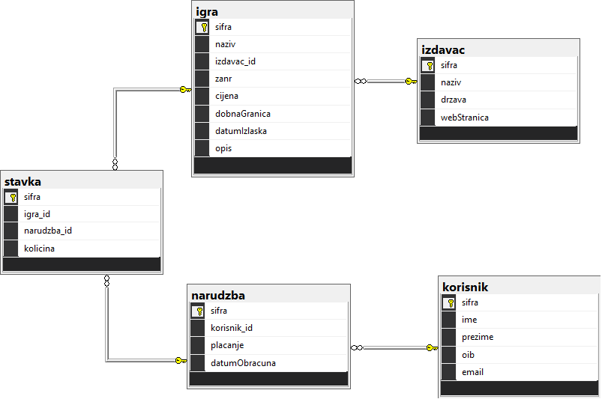
Slika 1 – ERA dijagram za Game Store

Primjeri (naredbe za dodavanje, promjenu i brisanje)
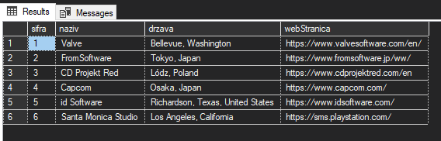
Slika 2 – Prikaz tablice (Izdavač)

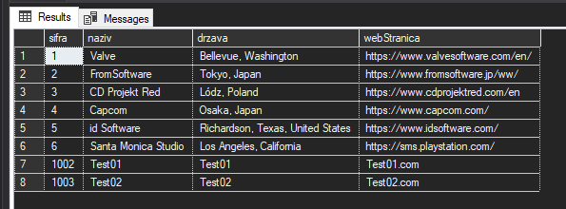
Slika 3 – Dodavanje Test01 i Test02

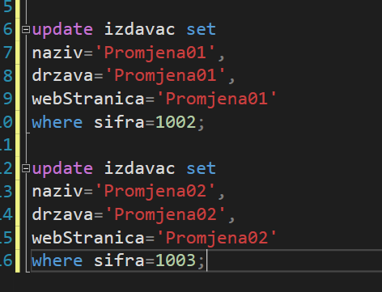
Slika 4 – Update-anje podataka u tablici

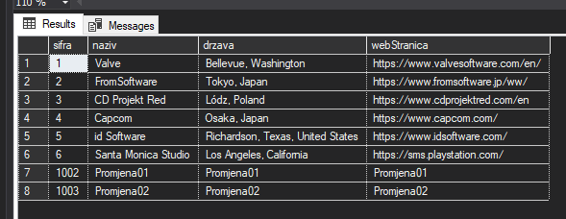
Slika 5 – Stanje podataka nakon promjene
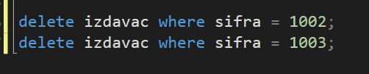
Slika 6 – Brisanje nedavno dodanih izdavača

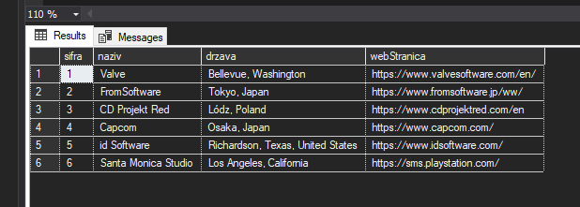
Slika 7 – Stanje nakon brisanja

3. Backend
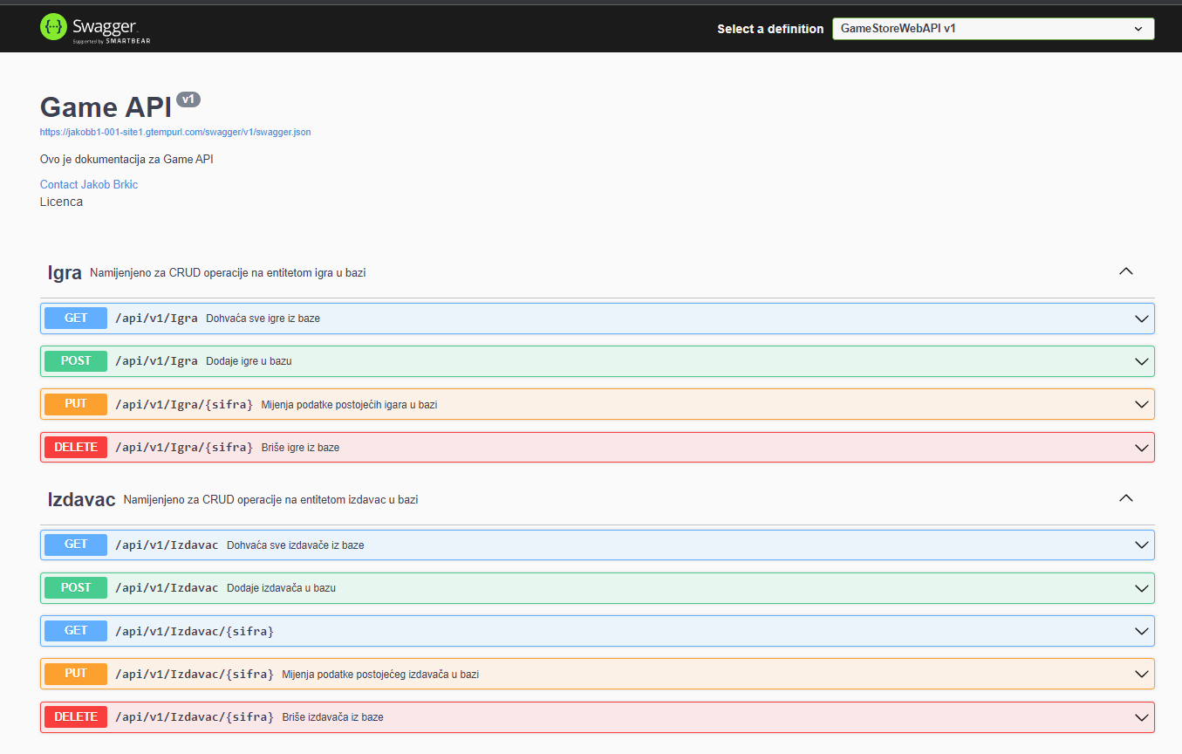

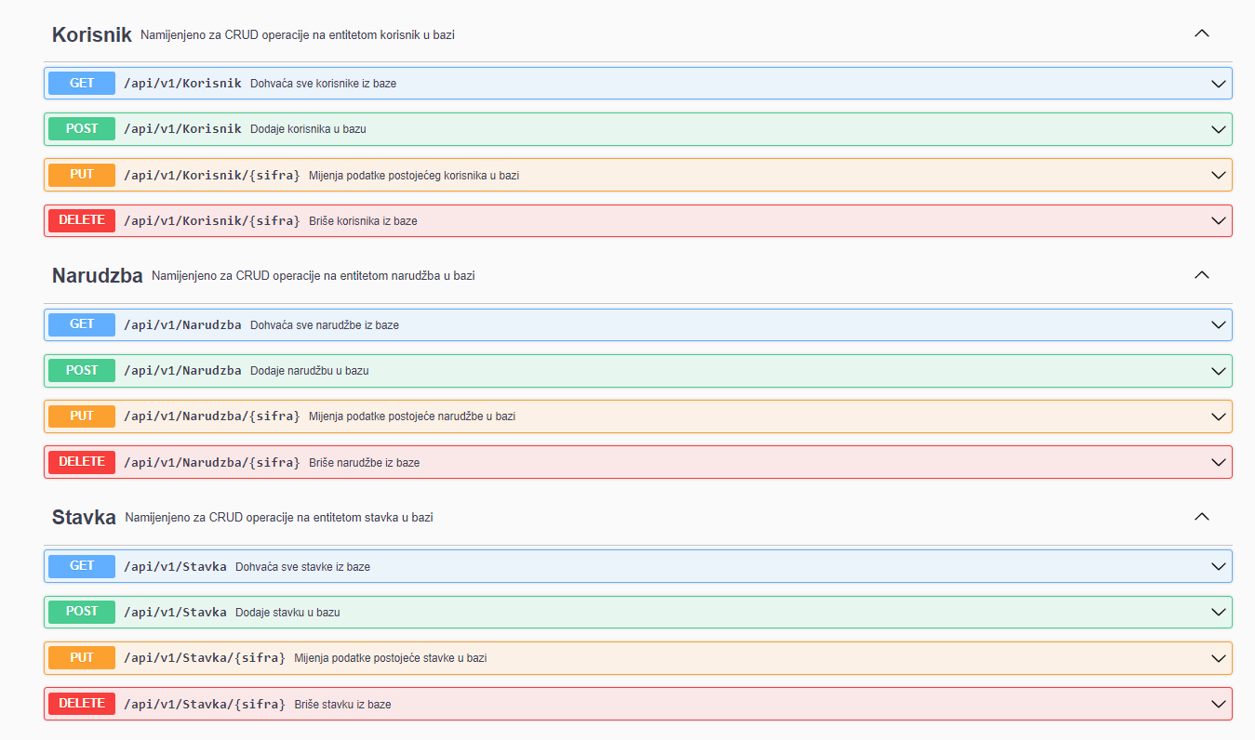
Slike 8 i 9 – Rute za Swagger
(https://jakobb1-001-site1.gtempurl.com/swagger/index.html)

Primjer unosa, dodavanja i brisanja u Swaggeru
(npr Igra)

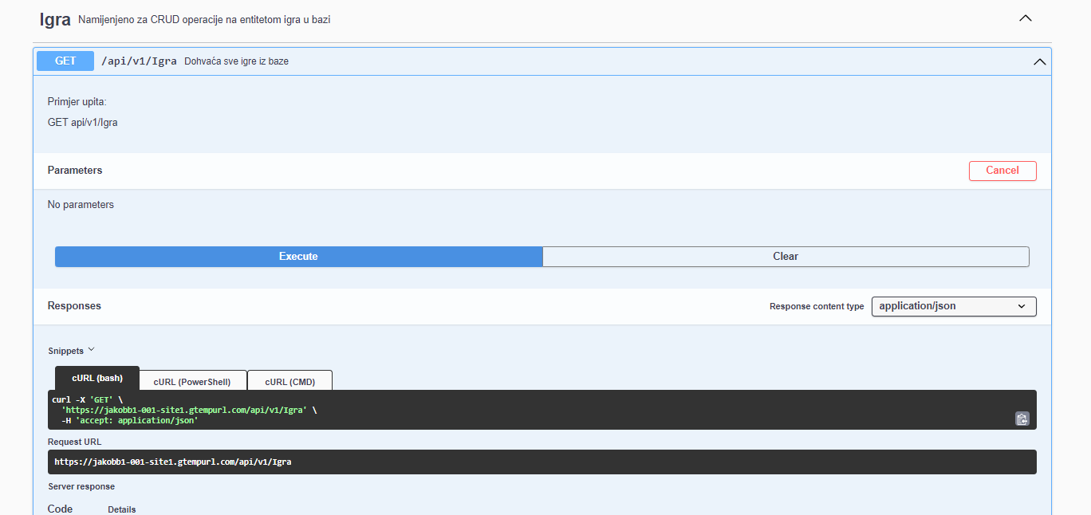

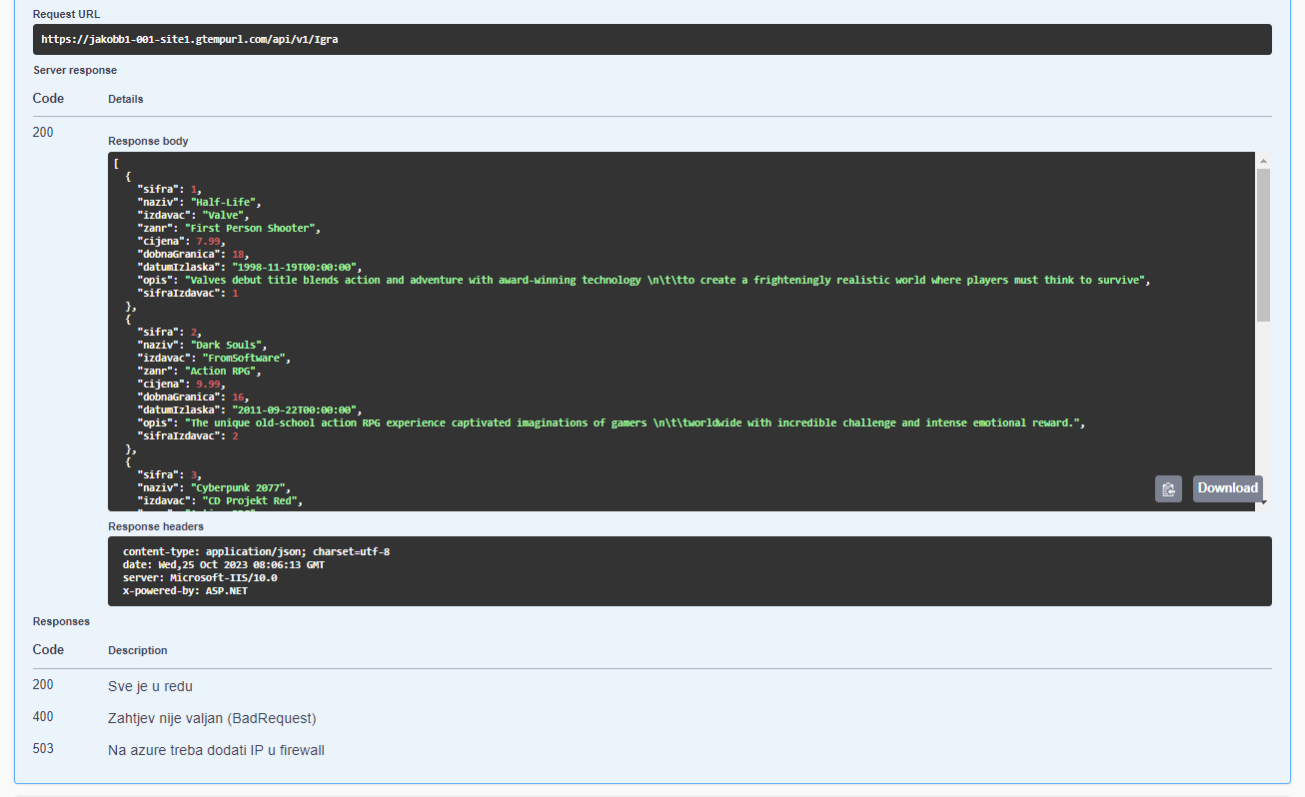
Slike 10 i 11 – GET za Igra

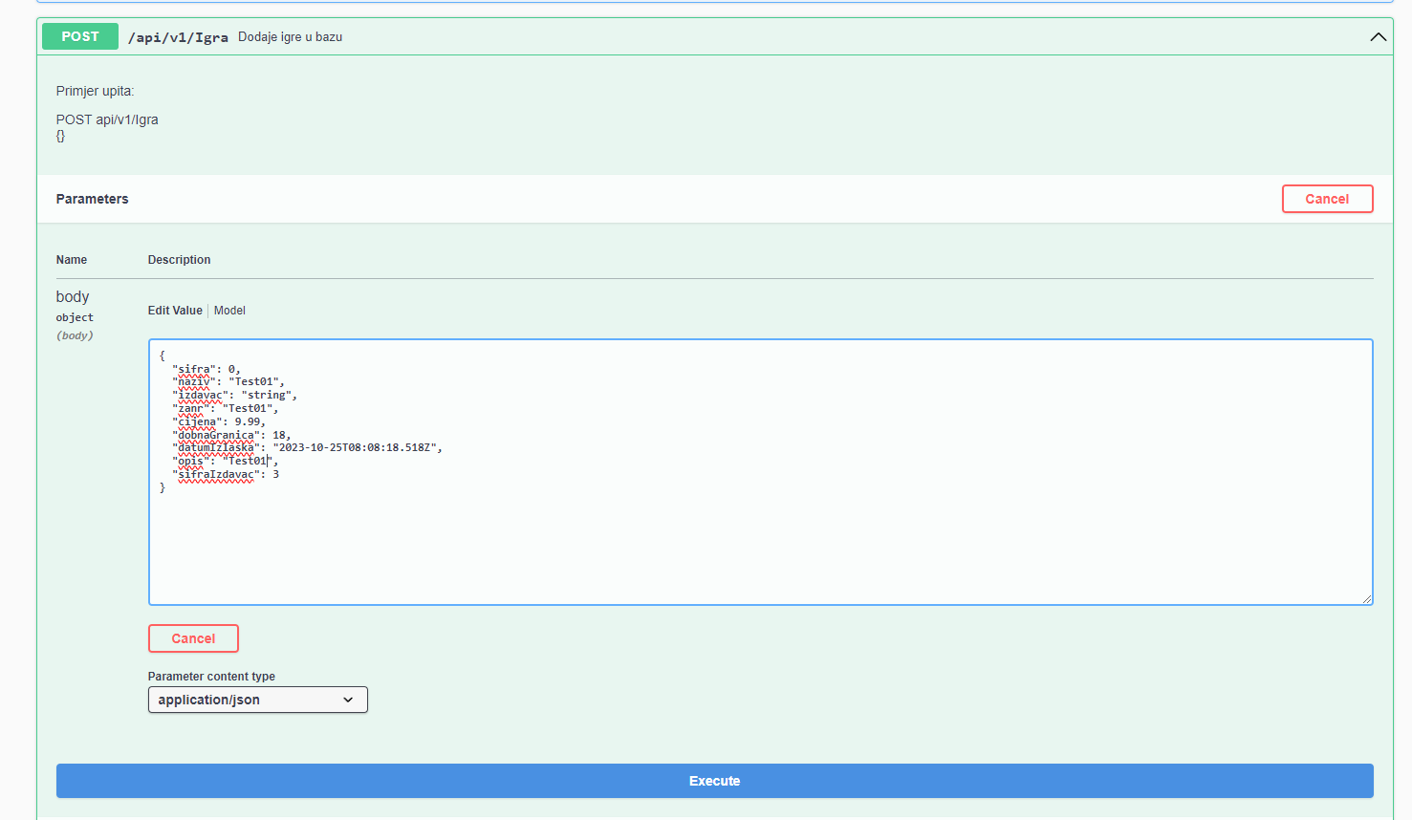

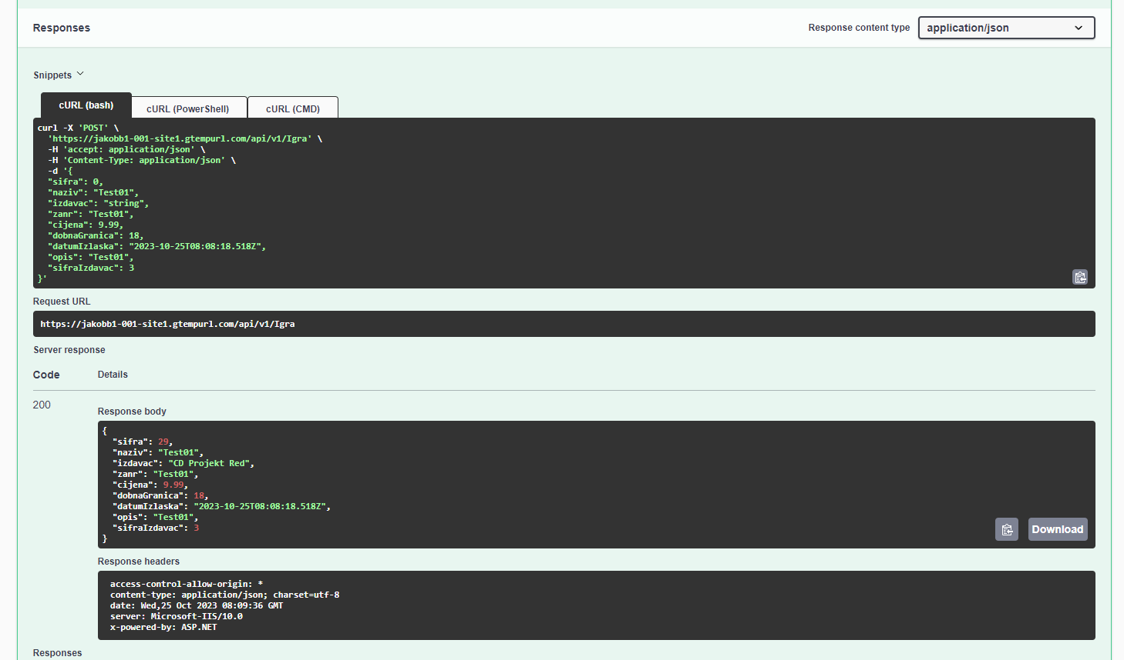
Slike 12 i 13 – POST za Igra

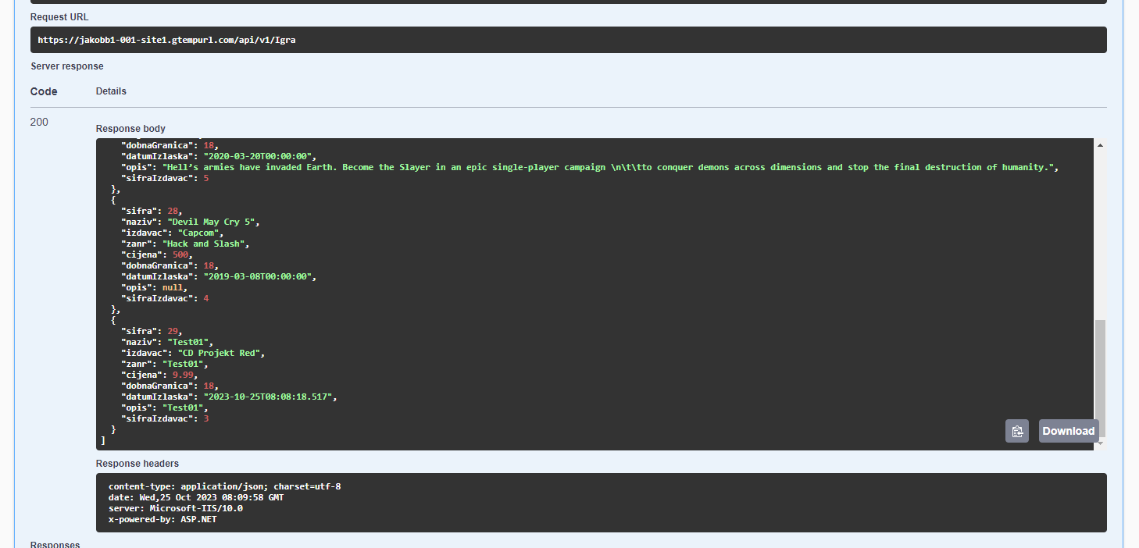
Slika 14 – Podaci u GET-u nakon uspješnog POST-a

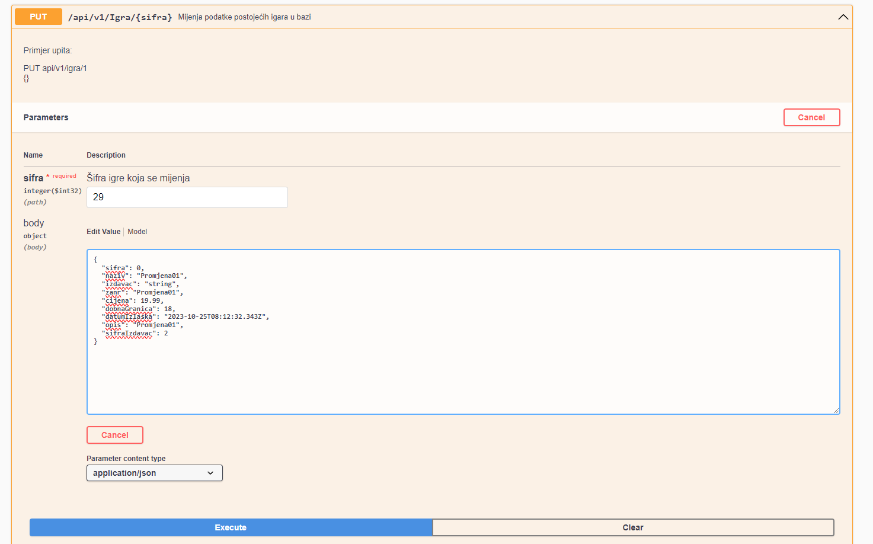
Slika 15 – PUT za Igra

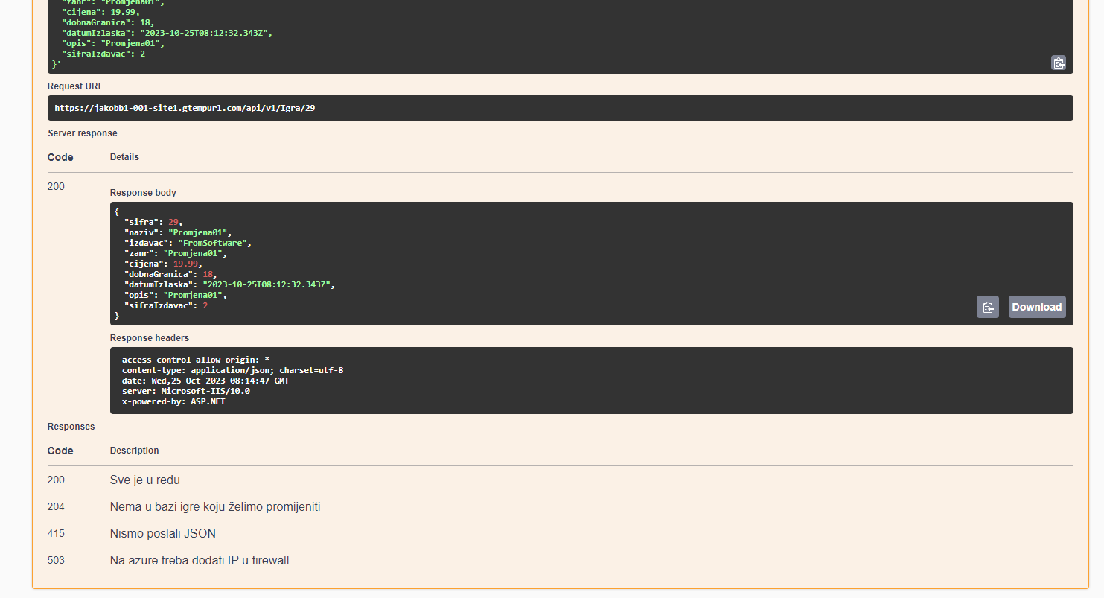
Slika 16 – PUT za Igra (odrađeno)

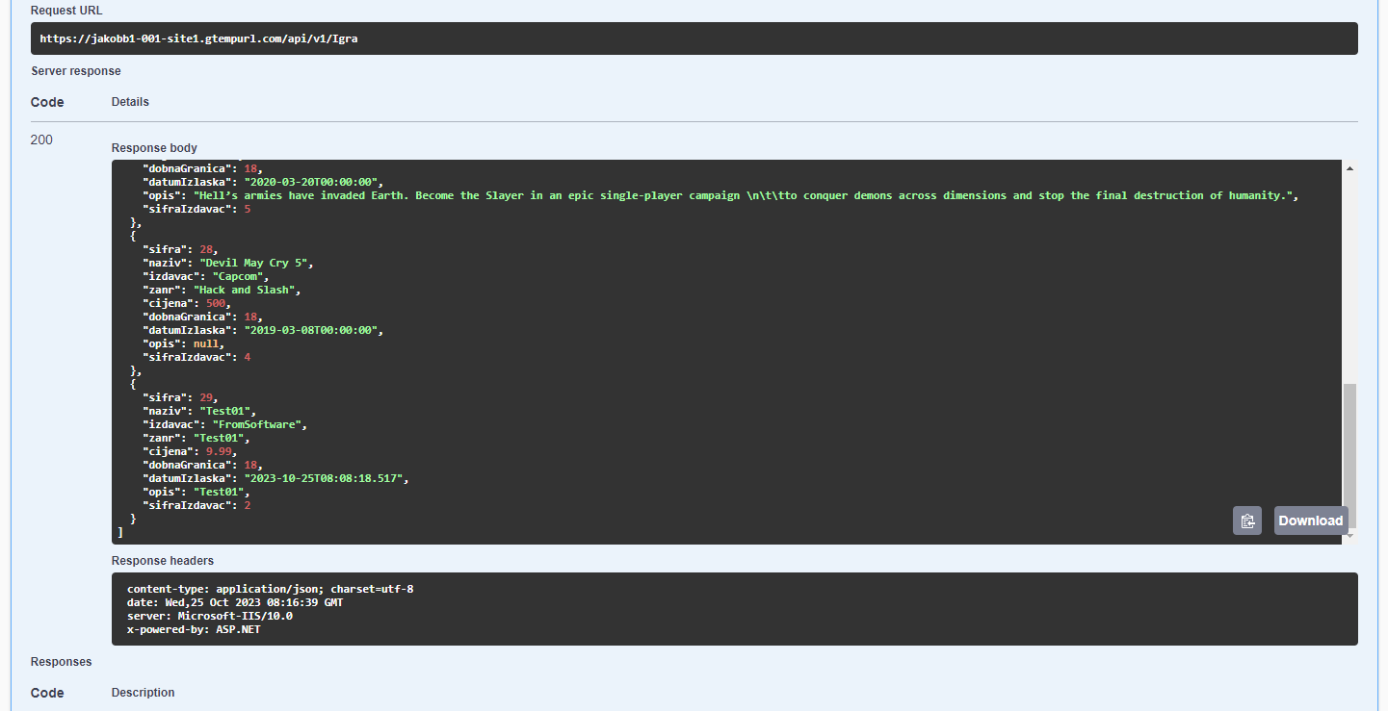

Slika 17 – Podaci u GET-u nakon uspješnog PUT-a

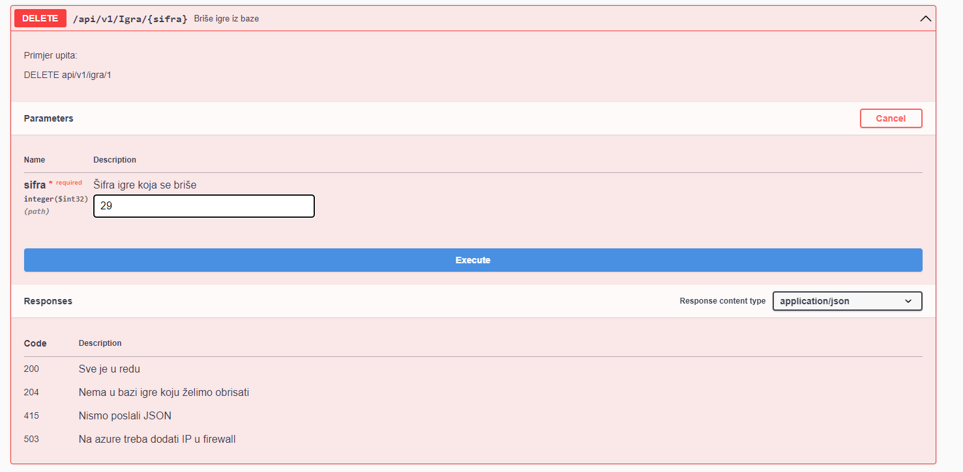
Slika 18 – DELETE za Igra

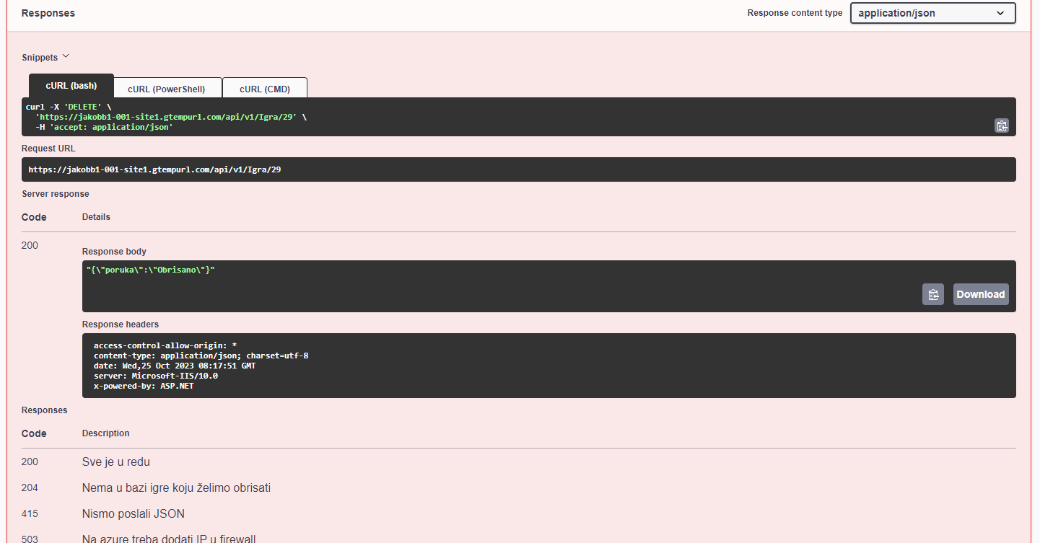
Slika 19 – Uspješno obrisano

4. Frontend
https://jakobb1-001-site1.gtempurl.com/

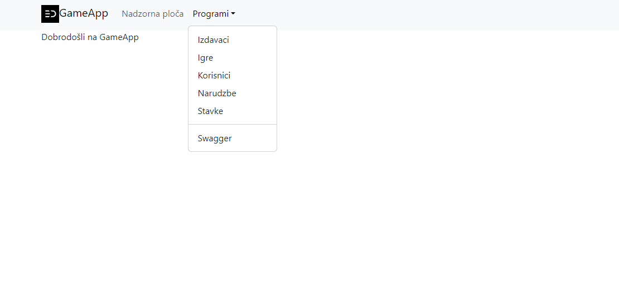
Slika 20 – Prikaz početne stranice i programa

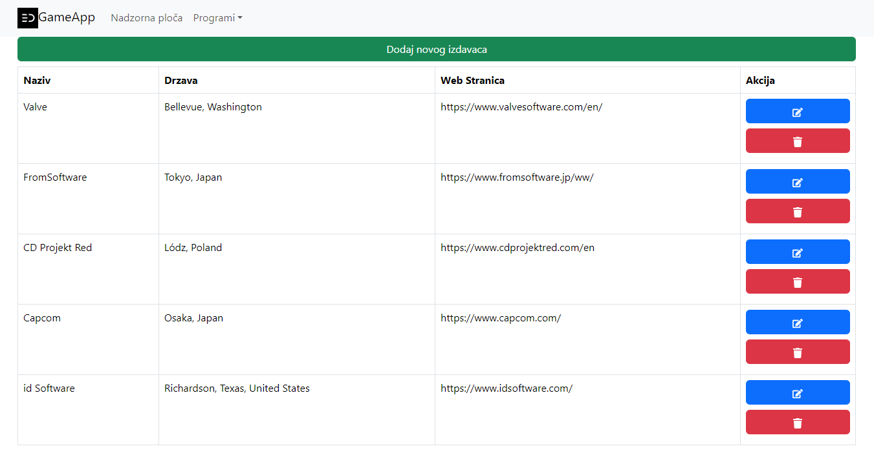
Slika 21 – Prikaz za izdavača (gore imamo zeleni gumb za dodavanje novog izdavača)

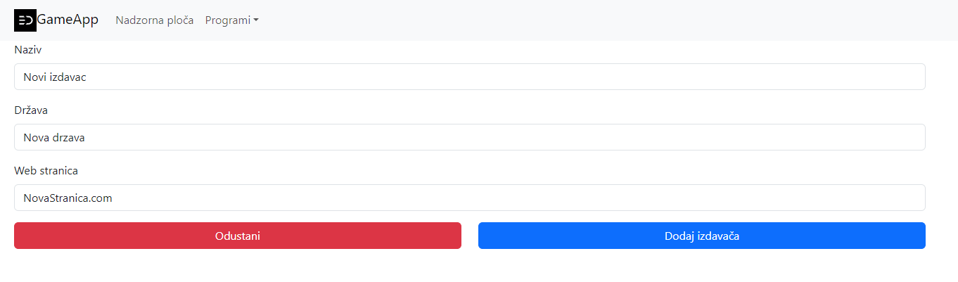
Slika 22 – Prikaz za dodavanje novog izdavača

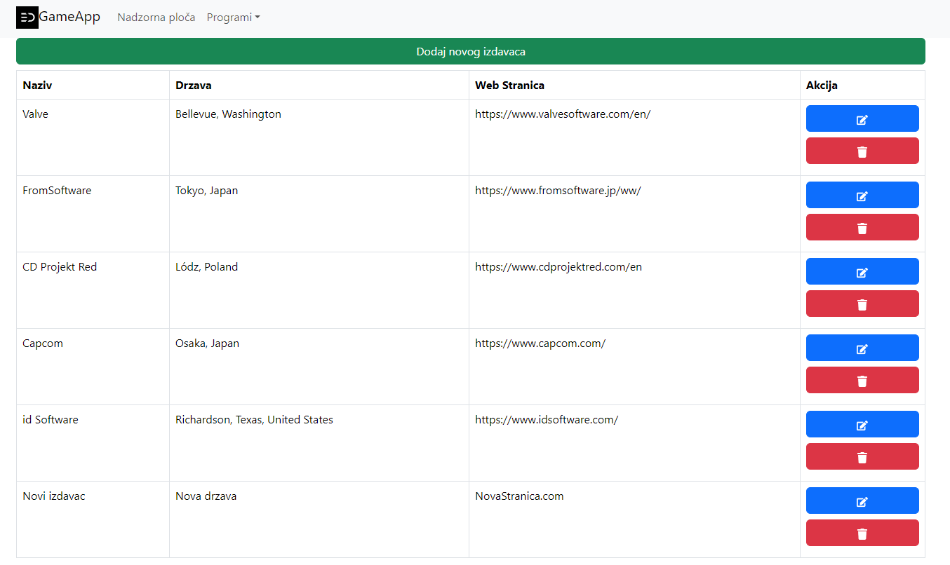
Slika 23 – Prikaz nakon dodavanja (klikom na plavi gumb možemo i napraviti promjenu na izdavaču)

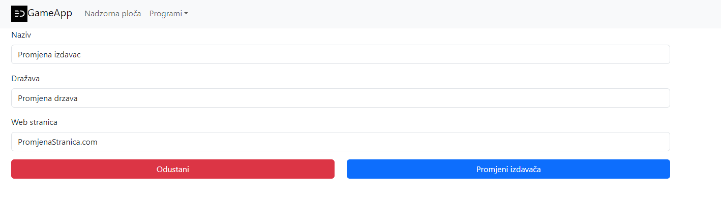
Slika 24 – Izgled za promjenu izdavača

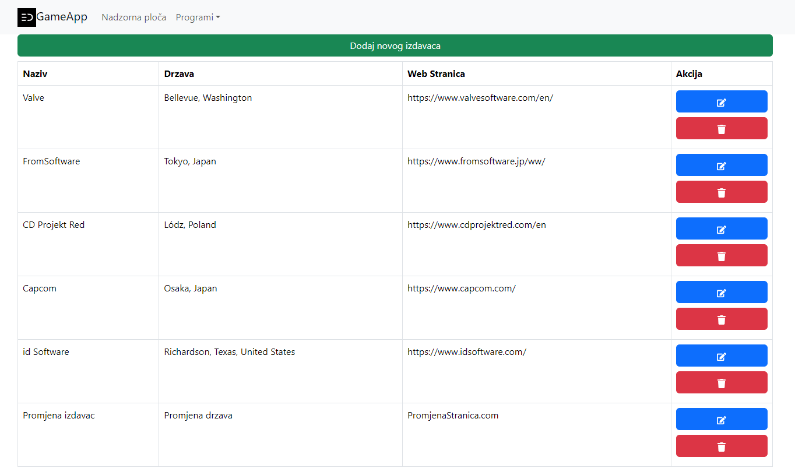
Slika 25 – Prikaz stanja nakon promjene izdavača (klikom na crveni gumb-''kantu'' možemo obrisati izdavača, ali treba dodati message box za upit brisanja)

Slika 26 – Stanje nakon brisanja

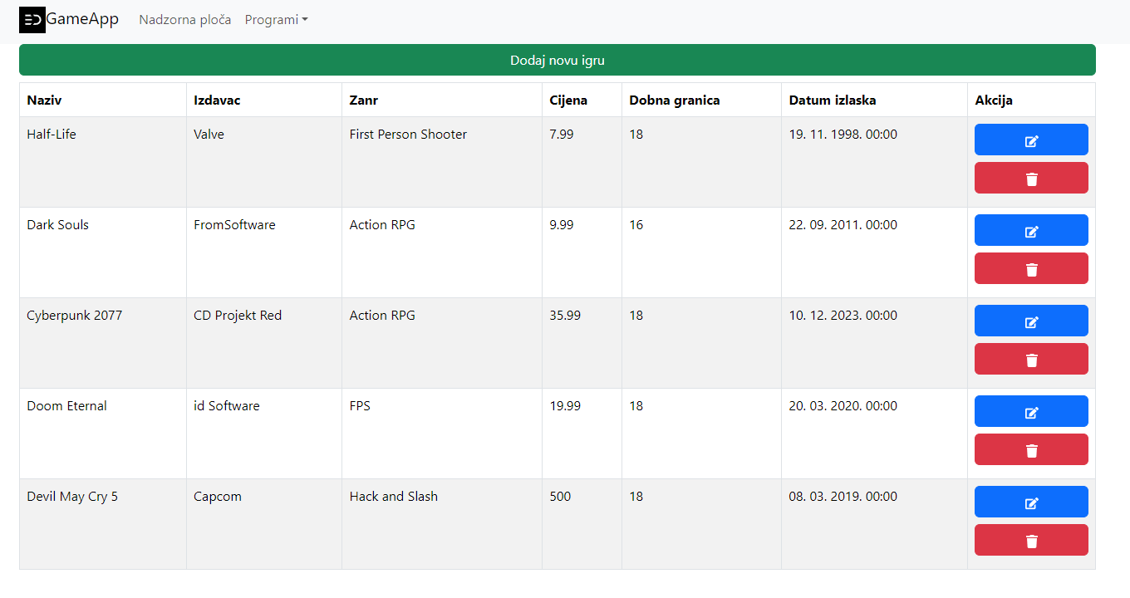
Slika 27 – Prikaz za igre (gore imamo zeleni gumb za dodavanje nove igre)

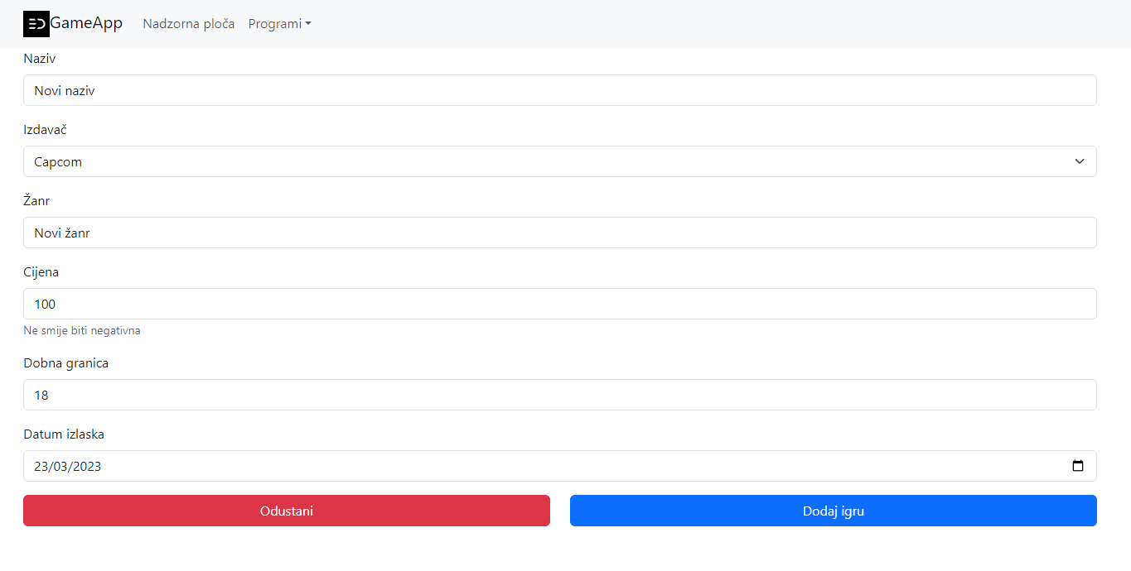
Slika 28 – Prikaz za dodavanje nove igre

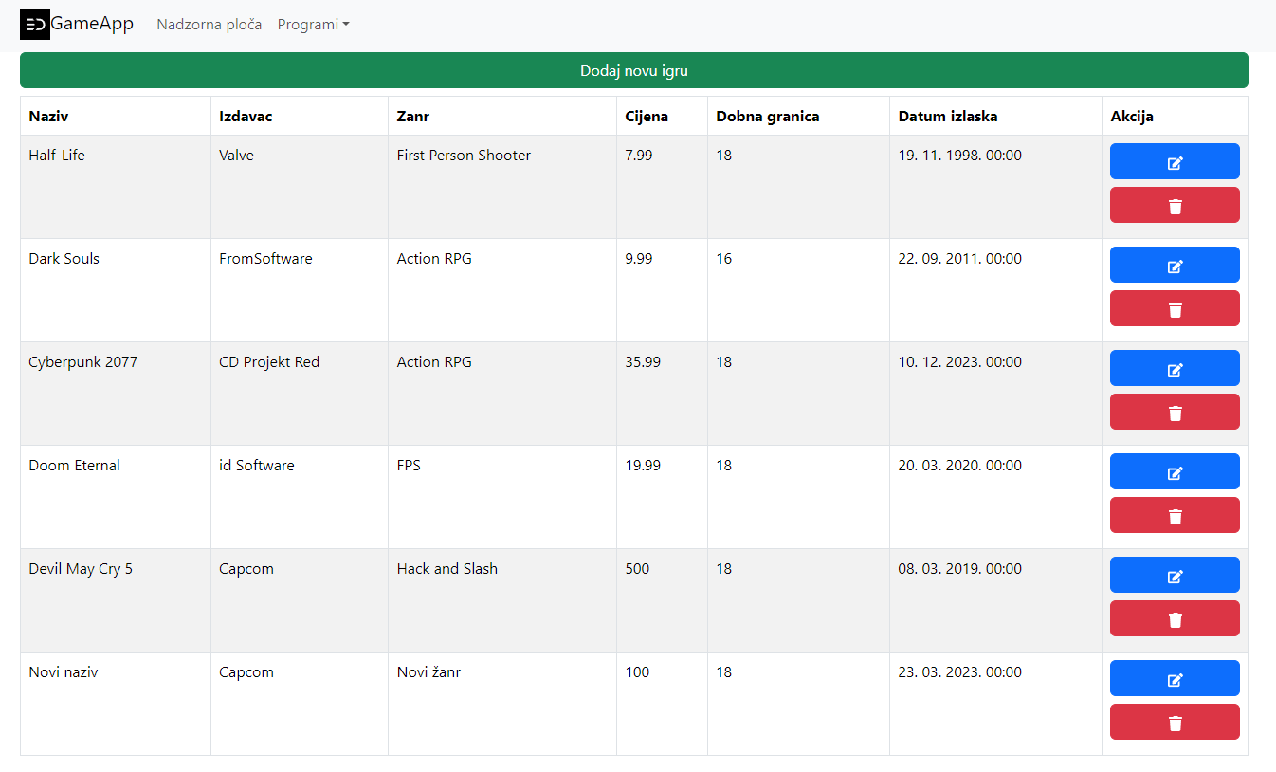
Slika 29 – Prikaz nakon dodavanja (klikom na plavi gumb trebali bih smo napraviti izmjenu igre, ali još nije dovršeno.
Također klikom na crveni gumb-''kantu'' možemo obrisati igru, ali treba dodati message box za upit brisanja)

Slika 30 – Stanje nakon brisanja
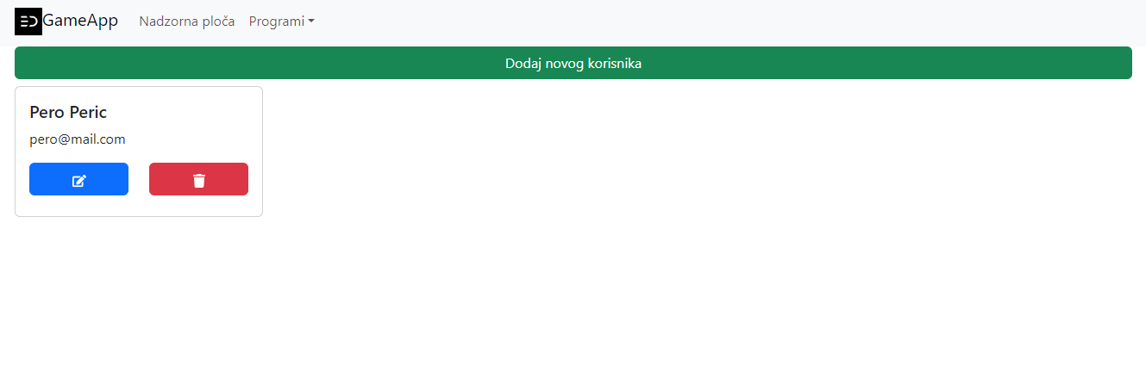
Slika 31 – Prikaz za korisnike (gore imamo zeleni gumb za dodavanje novog korisnika)
Napomena – potrebno je dodati slike

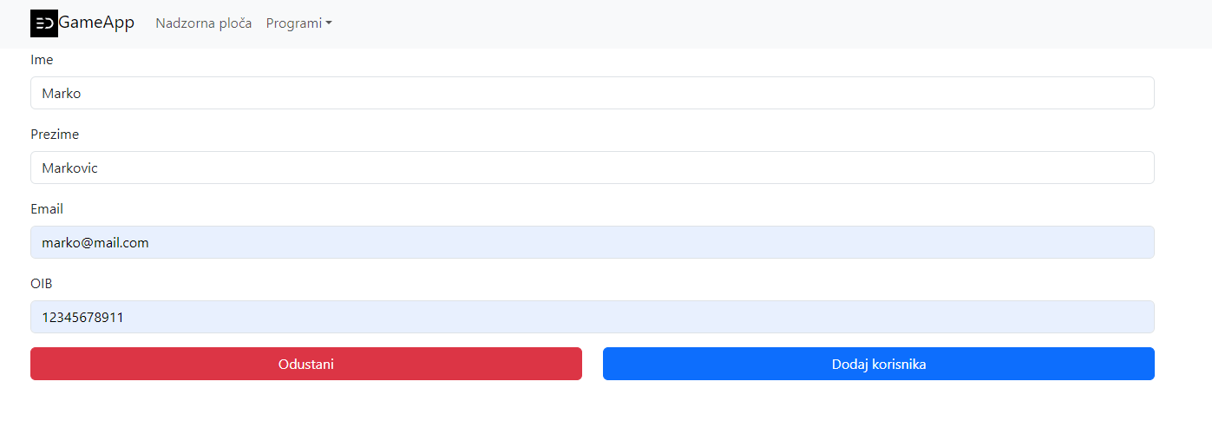
Slika 32 – Prikaz za dodavanje korisnika

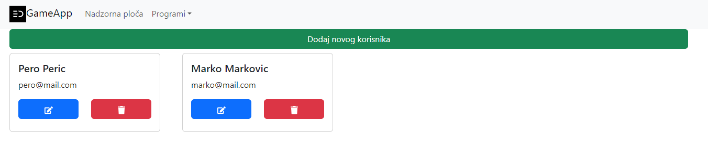
Slika 33 – Prikaz nakon dodavanja (klikom na plavi gumb možemo napravi promjenu)

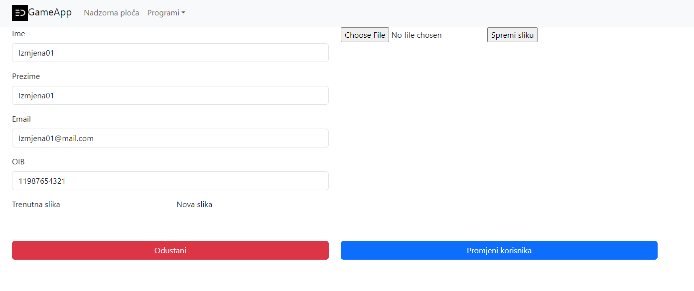
Slika 34 – Izgled za promjenu korisnika
Napomena – Treba popraviti dodavanje i izmjenu slika

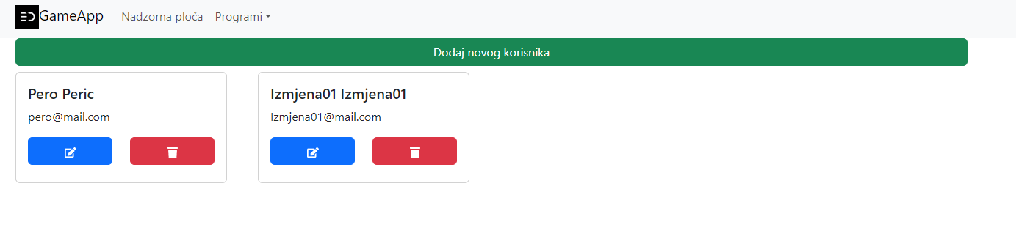
Slika 35 – Stanje nakon izmjene. Također klikom na crveni gumb-''kantu'' možemo obrisati igru, ali treba dodati message box za upit brisanja)

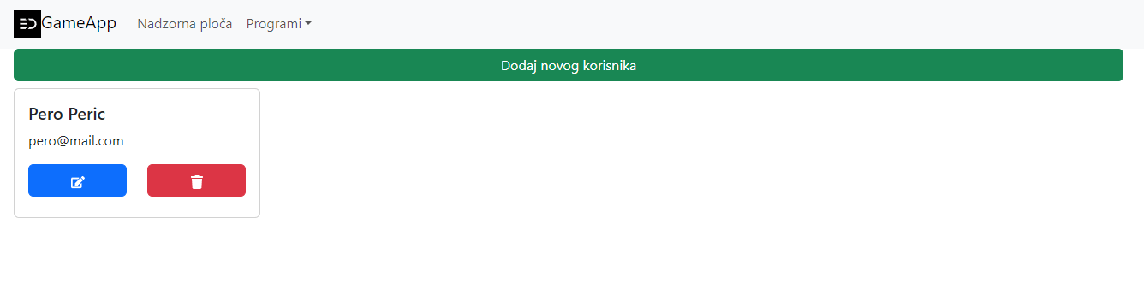
Slika 36 – Stanje nakon brisanja

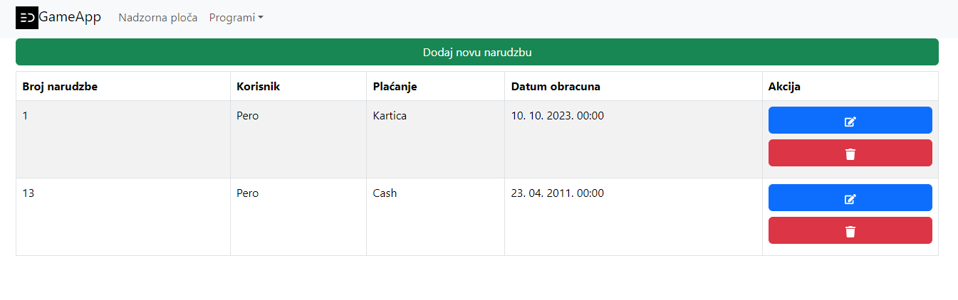
Slika 37 – Prikaz za narudžbe (gore imamo zeleni gumb za dodavanje nove narudžbe)
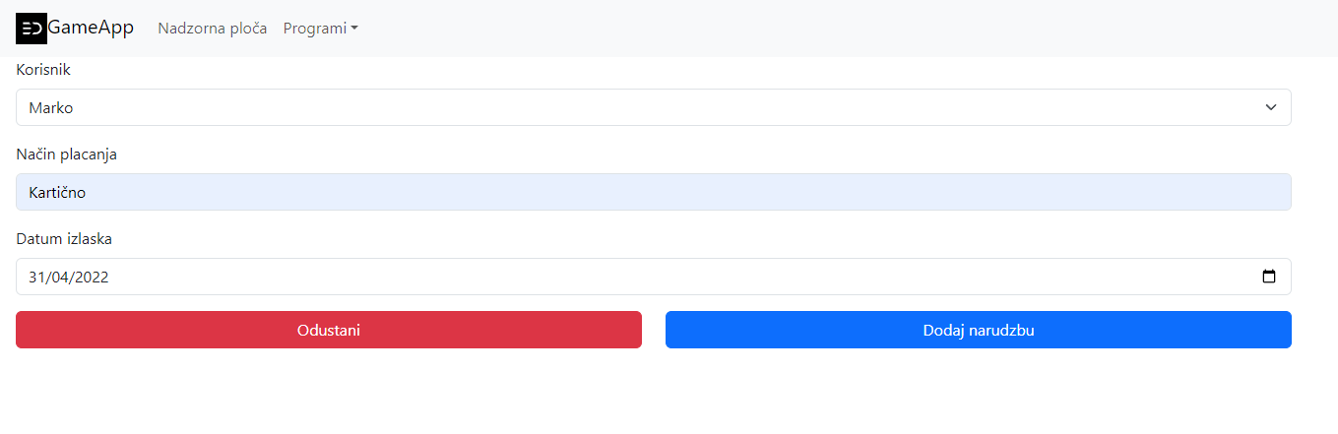
Slika 38 – Prikaz za dodavanje narudžbe

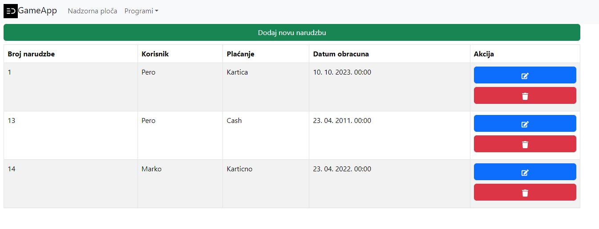
Slika 39 – Prikaz nakon dodavanja (klikom na plavi trebali bih smo napraviti izmjenu narudžbe, ali još nije dovršeno.
Također klikom na crveni gumb-''kantu'' možemo obrisati narudžbu, ali treba dodati message box za upit brisanja)
Napomena – treba dodati promjenu
Slika 40 – Stanje nakon brisanja

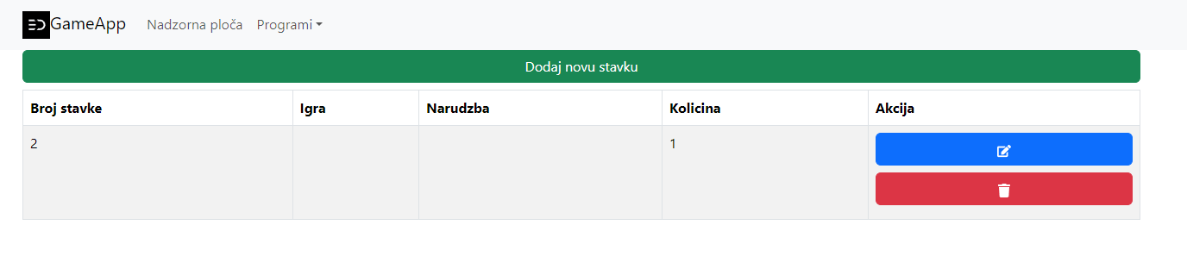
Slika 41 – Prikaz stavke
Napomena – nije dovršeno.
Treba napraviti kao košaricu, staviti količinu, zbroj cijene i koji kupac izvršuje narudžbu.

